THỰC HÀNH 7 THÓI QUEN

ĐỂ PHÒNG CHỐNG BỆNH COVID-19 TRONG MÙA DỊCH

Khuyến cáo thực hành 7 thói quen để phòng chống bệnh COVID-19 trong mùa dịch

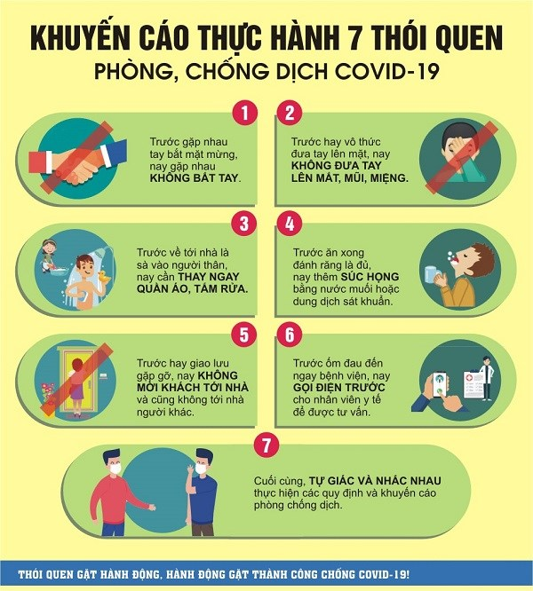
1. Trước gặp nhau tay bắt mặt mừng, nay gặp nhau KHÔNG BẮT TAY.
2. Trước hay vô thức đưa tay lên mặt, nay KHÔNG ĐƯA TAY LÊN MẮT, MŨI, MIỆNG
3. Trước về tới nhà là sà vào người thân, nay cần THAY NGAY QUẦN ÁO, TẮM RỬA.
4. Trước ăn xong đánh răng là đủ, nay thêm SÚC HỌNG bằng nước muối hoặc dung dịch sát khuẩn.
5. Trước hay giao lưu gặp gỡ, nay KHÔNG MỜI KHÁCH tới nhà và cũng không tới nhà người khác.
6. Trước ốm đau đến ngay bệnh viện, nay GỌI ĐIỆN THOẠI TRƯỚC cho nhân viên y tế để được tư vấn.
7. Cuối cùng, TỰ GIÁC VÀ NHẮC NHAU thực hiện các quy định và khuyến cáo phòng chống dịch.

THÓI QUEN GẶT HÀNH ĐỘNG, HÀNH ĐỘNG GẶT THÀNH CÔNG CHỐNG COVID-19!

Tác giả: admin

